浙江万里学院实验报告

课程名称： 专业实训1
实验名称： 贪心算法及分治算法
专业班级：计算机23A2姓名：钱啸杰学号：2023014380实验日期：2025.1.6

一、实验目的
（1）熟悉贪心算法的原理，能用贪心算法解决硬币问题、活动安排问题、删数问题等经典问题。
（2）熟悉分治算法的原理，能用分治算法解决整数二分、实数二分、归并排序和快速排序等经典问题。

二、实验内容

从平时练习中选至少2个题目（贪心算法和分治算法各选至少1个），完成问题分析、算法设计及复杂度分析、源代码、运行结果截图等。

知识点：
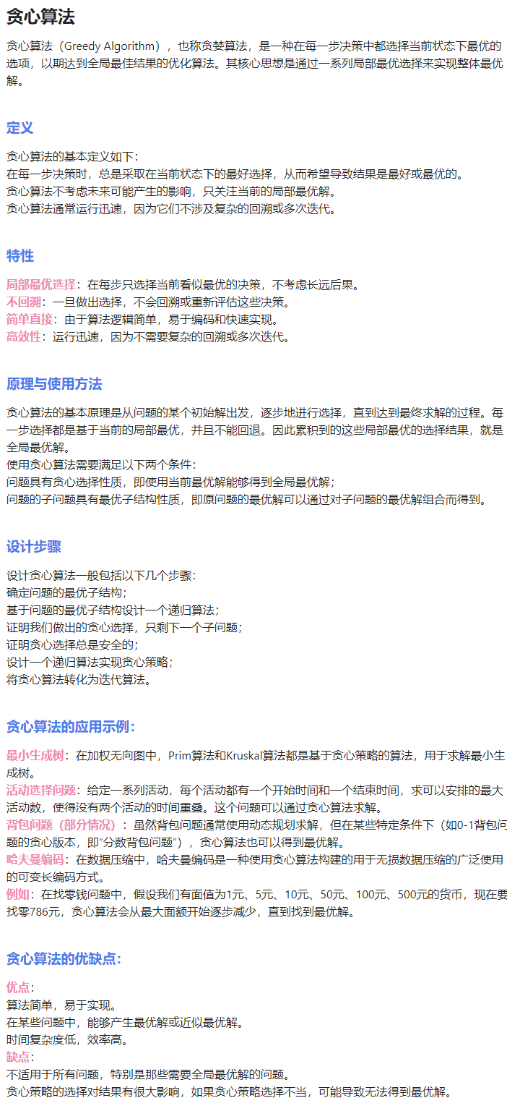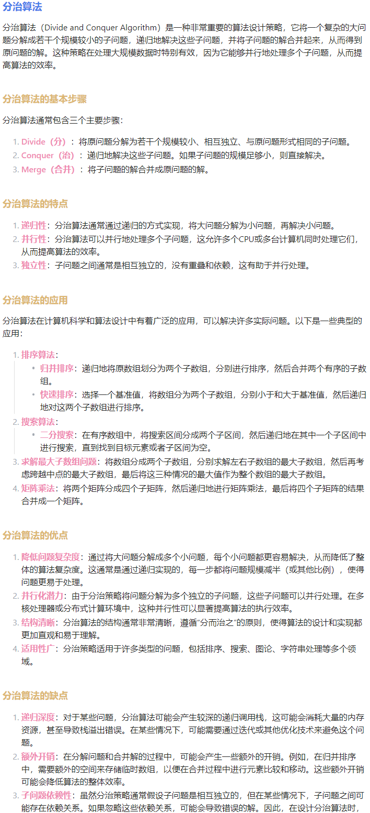
习题分析：
- 删数问题
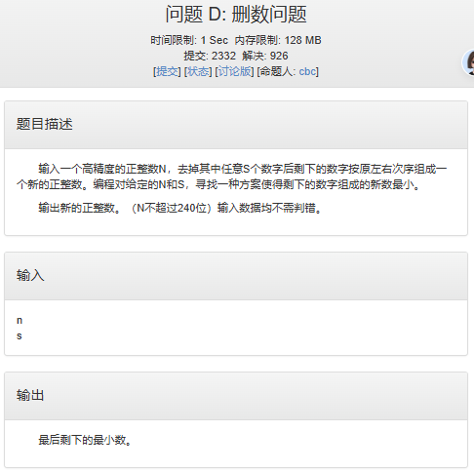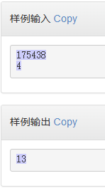
问题分析
- 去掉其中S个数字
- 按原左右次序组成一个新的正整数
- 使得剩下的数字组成的新数最小
- 正整数（无前导零）
算法设计及复杂度分析
- 从前往后遍历，遇到高峰（n[i]>n[i+1]）就删，剩下的数字串便是问题的解
- 前导零可以通过字符串转化到整型消去
- 复杂度为O(n)
源代码
#include<bits/stdc++.h>
using namespace std;
#define int long long
#define double long double
#define endl "\n"
#define mod3 998244353
#define mod7 1000000007
const int N = 1e6 + 10;
const double eps =1e-4;

signed main(){
ios::sync_with_stdio(false);
cin.tie(0);cout.tie(0);
cout << fixed << setprecision(6);

string n;int k;
cin>>n>>k;
while(k--){
for(int i=0;i<n.size();i++){
if(n[i]>n[i+1]){
n.erase(i,1);
break;
}
}
}
int a=stoi(n);//删除前导0
cout<<a<<endl;
return 0;
}
运行结果截图
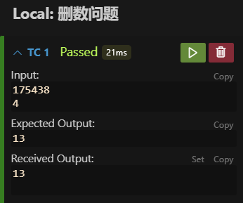

- n皇后问题
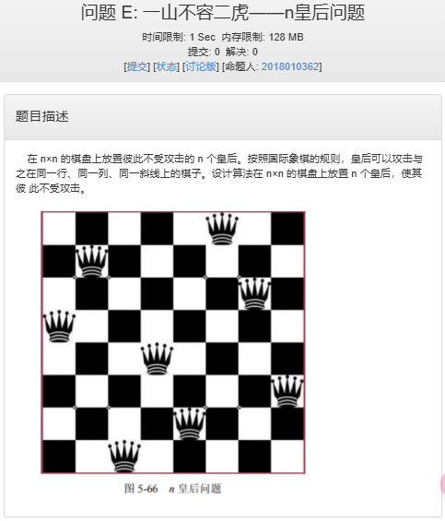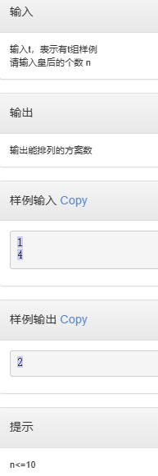

问题分析
- 同一行不能有多个皇后：因为一个皇后在一行中就可以控制该行的所有格子，所以每行只能放置一个皇后。
- 同一列不能有多个皇后：同理，每列也只能放置一个皇后。
- 同一斜线上不能有多个皇后：包括主对角线（从左上到右下）和副对角线（从右上到左下）方向。

算法设计及复杂度分析
思路
两个坐标是否为对角线
(x1,y1) ，(x2,y2)
- x1 - y1 == x2 - y2 ?
- x1 + y1 == x2 + y2 ?

源代码
#include<bits/stdc++.h>
using namespace std;
#define int long long
#define endl "\n"
#define vll vector<long long>
#define fi first
#define se second
#define pub push_back
#define pob pop_back
const int N = 1e6 + 10;
const double eps = 1e-4;
const int mod1 = 998244353;
const int maxlen = 11;
int n; // N <= maxlen
vector<int> tm; // 存储皇后的列坐标
// 输出每种可能下的每个皇后的列坐标
int vis[maxlen][maxlen] = { 0 };
int cnt = 0;
int CNT = 0;
bool flag = 0;
int ccc = 0;
void doAdd(int r, int c, int n, int val) { // 标记（坐标，边界，标记数）
if (r < 0 || r >= n) {
return;
}
if (c < 0 || c >= n) {
return;
}
vis[r][c] += val;
}
void add(int r, int c, int n, int val) { // 这种二维打标记的方法真的很nice
int i;
for (int i = 0; i < n; i++) {
doAdd(r, i, n, val); // 行全标记
doAdd(i, c, n, val); // 列全标记
}
for (int i = 0; i < n; i++) { // 对角线标记
doAdd(r + i, c + i, n, val); // 右下
doAdd(r - i, c - i, n, val); // 左上
doAdd(r + i, c - i, n, val); // 左上
doAdd(r - i, c + i, n, val); // 右下
}
}
void dfs(int dep, int maxdep) {
int i;
if (dep == maxdep) { // 到底了
cnt++;
if (!::tm.empty()) { // 使用全局变量 tm
flag = 1; // 存在
}
return;
}
for (i = 0; i < maxdep; i++) {
if (vis[dep][i] == 0) {
::tm.push_back(i + 1); // 使用全局变量 tm
add(dep, i, maxdep, 1); // 标记
dfs(dep + 1, maxdep);
::tm.pop_back(); // 使用全局变量 tm
add(dep, i, maxdep, -1);
}
}
}
signed main() {
int t;
cin >> t;
while (t--) {
cin >> n;
dfs(0, n);
if (!flag) {
cout << "no solute!" << endl;
}
cout << cnt << endl;
cnt = 0;
}
}
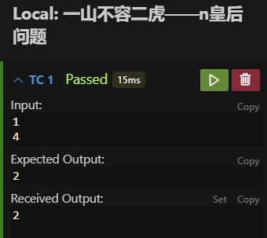
运行结果截图

三、实验小结（不少于100字）
本次实验通过对贪心算法和分治算法的学习与实践，我收获颇丰。
在贪心算法方面，理解了其原理及应用条件，通过解决删数问题，体会到了贪心策略在特定问题中的高效性，但也认识到贪心算法不一定能得到全局最优解，需要严格证明其贪心选择性质和最优子结构性质。
对于分治算法，掌握了其基本步骤和特点，以 n 皇后问题为例，感受到了将复杂问题分解为子问题并递归求解的魅力，同时也注意到分治算法可能存在递归深度过深导致内存消耗大的问题，需要合理优化。在今后的学习中，我将继续深入研究这两种算法，提高自己解决实际问题的能力。

